ДЛЯ ЗАМЕТОК
__________________________________________________________________________________________________________________________________________________________________________________________________________________________________________________________________________________________________________________________________________________________________________________________________________________________________________________________________________________________________________________________________________________________________________________________________________________________________
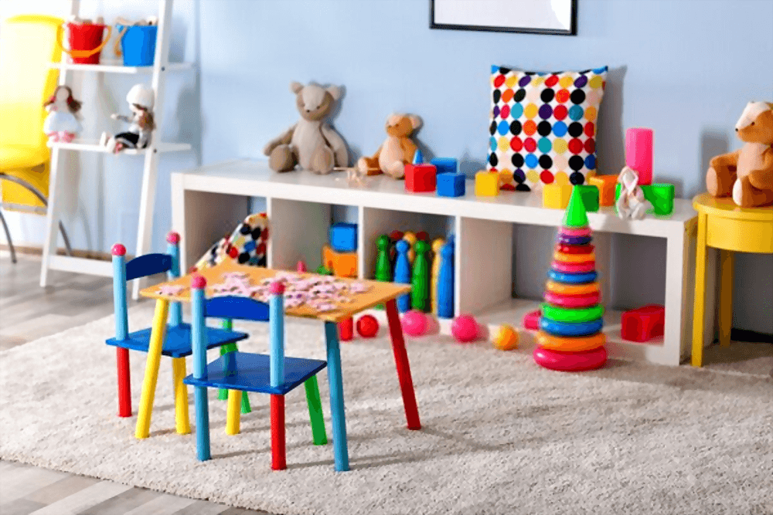

МАДОУ «Нижнетавдинский детский сад «Колосок»
ПРОГРАММА
Методического объединения воспитателей и узких специалистов
МАДОУ «Нижнетавдинский детский сад «Колосок»

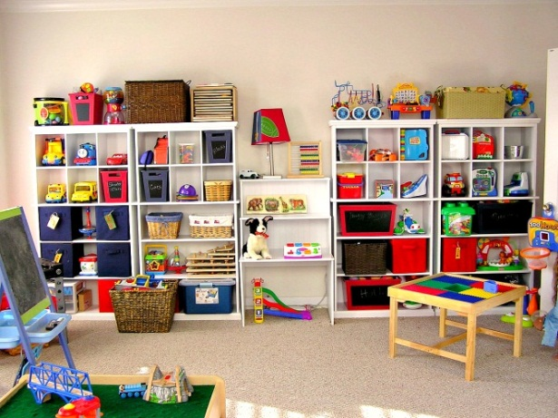
ТЕМА:
«Развитие самостоятельности, инициативности дошкольников путем создания предметно- пространственной развивающей среды»
МЕСТО ПРОВЕДЕНИЯ:
МАДОУ «Нижнетавдинский детский сад «Колосок»
ДАТА: 09 апреля 2021 г.

1. 12.50 – 13.05 - Регистрация участников мероприятия

2. 13.05 – 13.10 – Открытие заседания методического объединения. Приветственное слово - руководители МО, директор МАДОУ «Нижнетавдинский детский сад «Колосок»

3. 13.10 – 13.25 – Коучинг для педагогов «Новые технологии для нового поколения» - воспитатель МАДОУ «Нижнетавдинский детский сад «Колосок», корпус № 1Афанасьева Ирина Анатольевна.

4. 13.25 – 13.40– Презентация развивающих уголков группы – воспитатель МАДОУ «Нижнетавдинский детский сад «Колосок», корпус 1, Игнашина Галина Александровна

5. 13.40– 14.00 –Баскет – метод. Тренинг для педагогов «Формы, способы и практики» - старший воспитатель МАДОУ Нижнетавдинский детский сад «Колосок», корпус № 1 Стяжкина Любовь Валерьевна

6. 14.00 – 14. 30 -Экскурсия «landing – skill – презентация педагогических практик» - все педагоги МАДОУ «Нижнетавдинский детский сад «Колосок»

Выполнение решения МО от 11.12.2020 г.
1.14.30- 14.45 - «Живое пространство для педагогов и родителей»
Форма представления: фотоотчет в форме презентации по оформлению приемных в группе
Ответственные: воспитатели всех групп

2.14.45- 15.00 - Подведение итогов МО. Принятие решения. Чек – лист областных, районных конкурсов и мероприятий. Ознакомление с проектом «Из песочницы в аграрии» Разное.

Хорошего дня !!!!!!!

